INDICAÇÃO Nº

Autoria: Vereador Paquito de Todos
Senhor Presidente:
Indico à Mesa, nos termos Regimentais e após ouvido o Plenário, que seja encaminhada solicitação à Empresa Municipal de Serviços Urbanos (Emsurb), para providenciar o serviço de limpeza geral nos campos de futebol, e no seu entorno, do Parque Governador José Rollemberg Leite (parque da cidade), avenida Corinto Leite, sn, bairro Industrial.
Diante de tal fato, faz-se necessária a atenção das entidades competentes para realizarem, com urgência, a manutenção no citado endereço.

Palácio Graccho Cardoso, Aracaju, 5 de fevereiro de 2024.
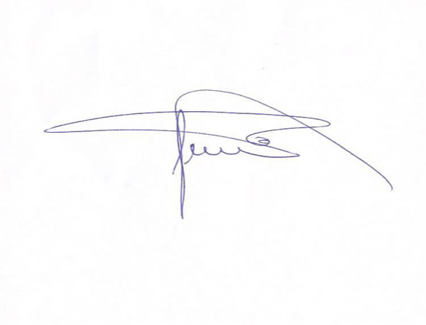
Paquito de Todos
Vereador

